|  |  |  |
| --- | --- | --- |
| **EPS数据平台V2.0订购单 （中文版）** | | |
| **数据库类别** | **数据库名称** |  |
| 国际数据 | 世界贸易数据库 | 购买 |
| 世界宏观经济数据库 | 购买 |
| 世界主要经济体数据库 | 购买 |
| 世界经济发展数据库 | 购买 |
| 非洲经济发展数据库 | 购买 |
| 世界能源数据库 | 购买 |
| 世界教育数据库 | 购买 |
| 世界农林数据库 | 试用 |
| 世界卫生数据库 | 试用 |
| 宏观经济 | 中国宏观经济数据库 | 购买 |
| 中国财政税收数据库 | 购买 |
| 中国劳动经济数据库 | 购买 |
| 中国固定资产投资数据库 | 购买 |
| 中国房地产数据库 | 购买 |
| 中国商品交易市场数据库 | 购买 |
| 金融市场 | 中国金融数据库 | 购买 |
| 中国保险数据库 | 试用 |
| 中国上市公司数据库 | 购买 |
| 产业运行 | 中国农林数据库 | 购买 |
| 中国农产品成本收益数据库 | 购买 |
| 中国三农数据库 | 购买 |
| 中国工业企业数据库 | 购买 |
| 中国工业产品产量数据库 | 购买 |
| 中国工业行业数据库 | 购买 |
| 中国工业经济数据库 | 购买 |
| 中国建筑业数据库 | 购买 |
| 中国第三产业数据库 | 购买 |
| 中国科技数据库 | 购买 |
| 中国高技术产业数据库 | 购买 |
| 县市数据 | 重庆县市统计数据库 | 购买 |
| 北京县市统计数据库 | 购买 |
| 内蒙古县市统计数据库 | 试用 |
| 天津县市统计数据库 | 试用 |
| 河北县市统计数据库 | 试用 |
| 山西县市统计数据库 | 试用 |
| 辽宁县市统计数据库 | 试用 |
| 吉林县市统计数据库 | 试用 |
| 黑龙江县市统计数据库 | 试用 |
| 上海县市统计数据库 | 试用 |
| 江苏县市统计数据库 | 试用 |
| 浙江县市统计数据库 | 试用 |
| 安徽县市统计数据库 | 试用 |
| 福建县市统计数据库 | 试用 |
| 江西县市统计数据库 | 试用 |
| 山东县市统计数据库 | 试用 |
| 河南县市统计数据库 | 试用 |
| 湖北县市统计数据库 | 试用 |
| 湖南县市统计数据库 | 试用 |
| 广东县市统计数据库 | 试用 |
| 广西县市统计数据库 | 试用 |
| 海南县市统计数据库 | 试用 |
| 四川县市统计数据库 | 试用 |
| 贵州县市统计数据库 | 试用 |
| 云南县市统计数据库 | 试用 |
| 区域经济 | 中国区域经济数据库 | 购买 |
| 中国城市数据库 | 购买 |
| 中国城乡建设数据库 | 购买 |
| 贸易外经 | 中国商品贸易数据库 | 购买 |
| 中国地区贸易数据库 | 购买 |
| 中国贸易指数数据库 | 购买 |
| 中国行业贸易数据库 | 购买 |
| 中国对外经济数据库 | 购买 |
| 资源环境 | 中国能源数据库 | 购买 |
| 中国煤炭数据库 | 试用 |
| 中国国土资源数据库 | 购买 |
| 中国海洋数据库 | 购买 |
| 中国水利数据库 | 购买 |
| 中国环境数据库 | 购买 |
| 人文社科 | 中国教育数据库 | 购买 |
| 中国卫生数据库 | 购买 |
| 中国民政数据库 | 试用 |
| 中国旅游数据库 | 购买 |
| 中国交通数据库 | 购买 |
| 中国文化数据库 | 试用 |

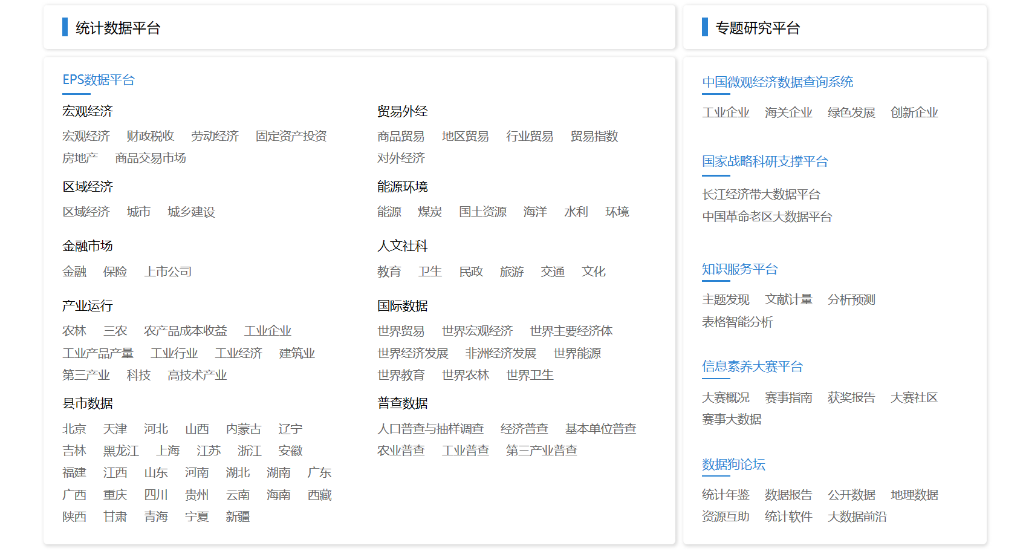

未开通

未开通

此图框中用灰色边框的是未购买的子库

已购买

公众号论坛

全国财经高校大赛

试用